Pārstāvniecības/ filiāles veidnes individuālie satura bloki

Nr. | Nosaukums | Attēls
200 | Galvene  Nemainīga  (paziņojuma josla ir redzama, tikai kad tā ir iespējota) | 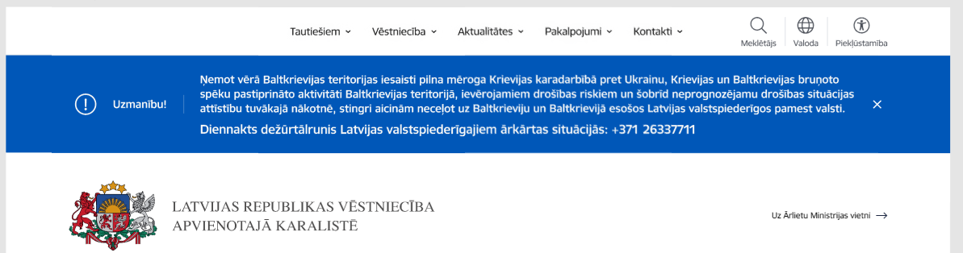  Ritinot uz leju (kā šobrīd TVP):
201 | Kontakti ar attēlu  Tikai sākumlapai, tikai šai veidnei  (Izvēle sākumlapai starp 201 un 202) | 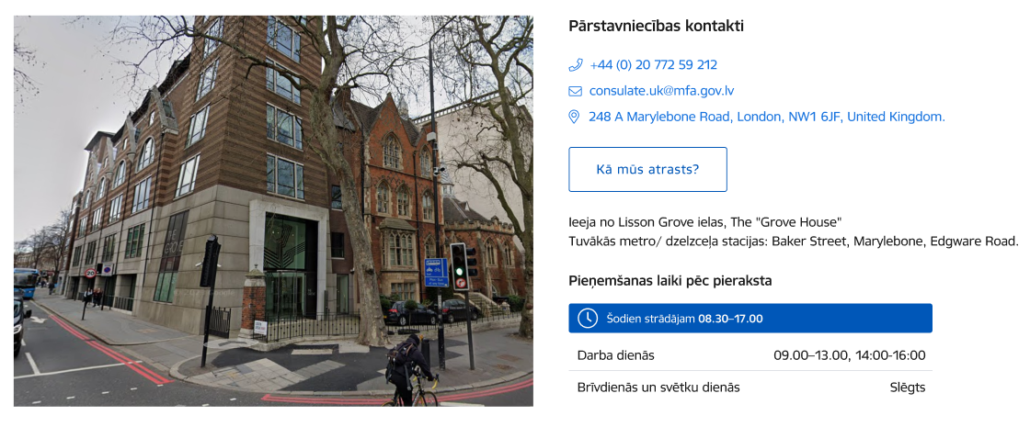
202 | Kontakti trīs blokos  Tikai sākumlapai, tikai šai veidnei  (Izvēle sākumlapai starp 201 un 202) | 